Warszawa, 30 stycznia 2018 r.

Wynajem długoterminowy aut urósł o 13,1% r/r – wzrost najwyższy w ostatnich 6 latach
Branża rozwijała się szybciej od pozostałych form finansowania samochodów firmowych

W 2017 roku branża wynajmu długoterminowego samochodów w Polsce zanotowała najwyższy
w ostatnich 6 latach poziom wzrostu, sięgający 13,1% r/r. Wysokie tempo rozwoju jest wynikiem dynamicznie rosnącej już od kilku lat popularności wynajmu długoterminowego wśród przedsiębiorców, przede wszystkim z sektora MŚP. W efekcie, branża rozwijała się w ubiegłym roku pod względem wzrostu liczby zarejestrowanych nowych samochodów szybciej od pozostałych form finansowania aut firmowych, czyli zakupu, kredytu i klasycznego leasingu finansowego.
W wynajmie długoterminowym znalazł się co piąty nowy samochód osobowy nabywany przez przedsiębiorców w naszym kraju. Branża zakupiła w polskich salonach o 22,8% więcej samochodów niż rok wcześniej oraz o blisko połowę więcej, aniżeli 2 lata temu. Doskonałe wyniki odnotowała w zeszłym roku również branża Rent a Car, która osiągnęła tempo wzrostu aż 33,2% r/r.
Rok 2017 był drugim z rzędu bardzo udanym dla całego rynku motoryzacyjnego w Polsce. Sprzedaż nowych samochodów osobowych osiągnęła najwyższy w tym stuleciu poziom. Z salonów wyjechało 486 tys. aut - o 17%, czyli ponad 70 tys., więcej niż rok temu. Tak dobrych rezultatów rynek nowych samochodów w naszym kraju nie odnotował od 1999 roku. Za dobrą koniunkturę, podobnie jak w kilku ostatnich latach, odpowiadały przede wszystkim firmy – były one nabywcami blisko 70% wszystkich nowych samochodów osobowych sprzedanych w minionym roku. W porównaniu z rokiem 2016 rola klientów instytucjonalnych była jeszcze większa – udział przedsiębiorców w sprzedaży aut zwiększył się o 2%. Co więcej, to właśnie zakupom firm rynek motoryzacyjny zawdzięcza wyższy poziom sprzedaży osiągnięty w minionym roku – na o 70 tys. więcej sprzedanych aut osobowych, zdecydowana większość, bo aż 81,5% (ponad 57 tys.) zostało nabyte przez przedsiębiorców (w 2/3 przez firmy leasingowe, Rent a Car i CFM, czyli wynajmu długoterminowego). Mówiąc prościej, wzrost sprzedaży nowych samochodów w Polsce w 2017 roku został niemalże w całości wygenerowany przez firmy.

Na o ponad 70 tys. większą w 2017 r. w Polsce sprzedaż nowych aut osobowych r/r
wpłynęły przede wszystkim firmy

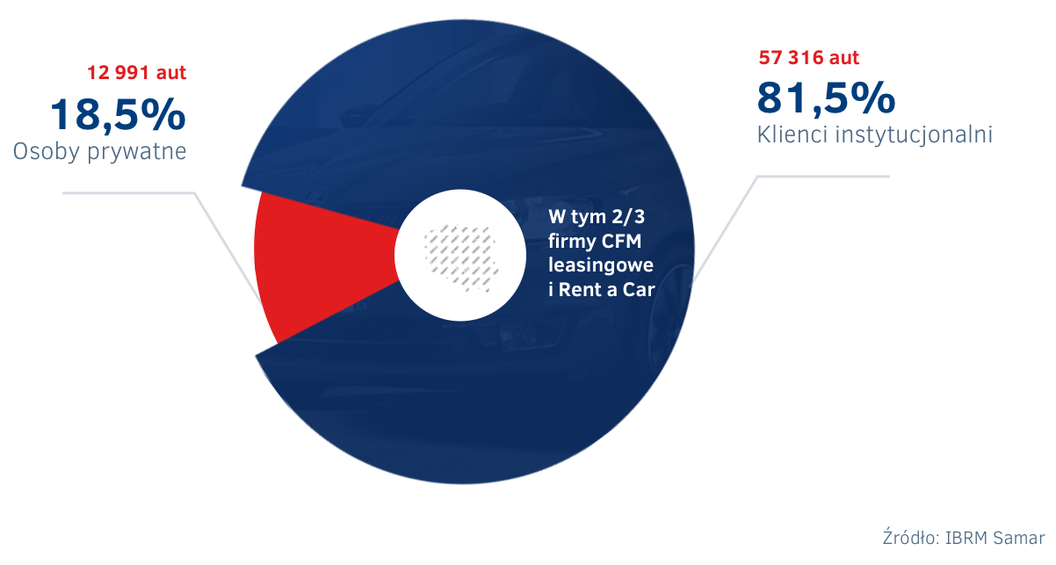
Liczba nowych aut w wynajmie długoterminowym rosła szybciej niż w przypadku leasingu finansowego, zakupu i kredytu łącznie
W 2017 r. firmy zakupiły w Polsce łącznie 339 tys. nowych aut osobowych. W wynajmie długoterminowym znalazło się co piąte z nich (19,6%), a więc 66,3 tys. samochodów, z czego zdecydowana większość, bo blisko 52 tys., zostało nabyte przez firmy należące do PZWLP.

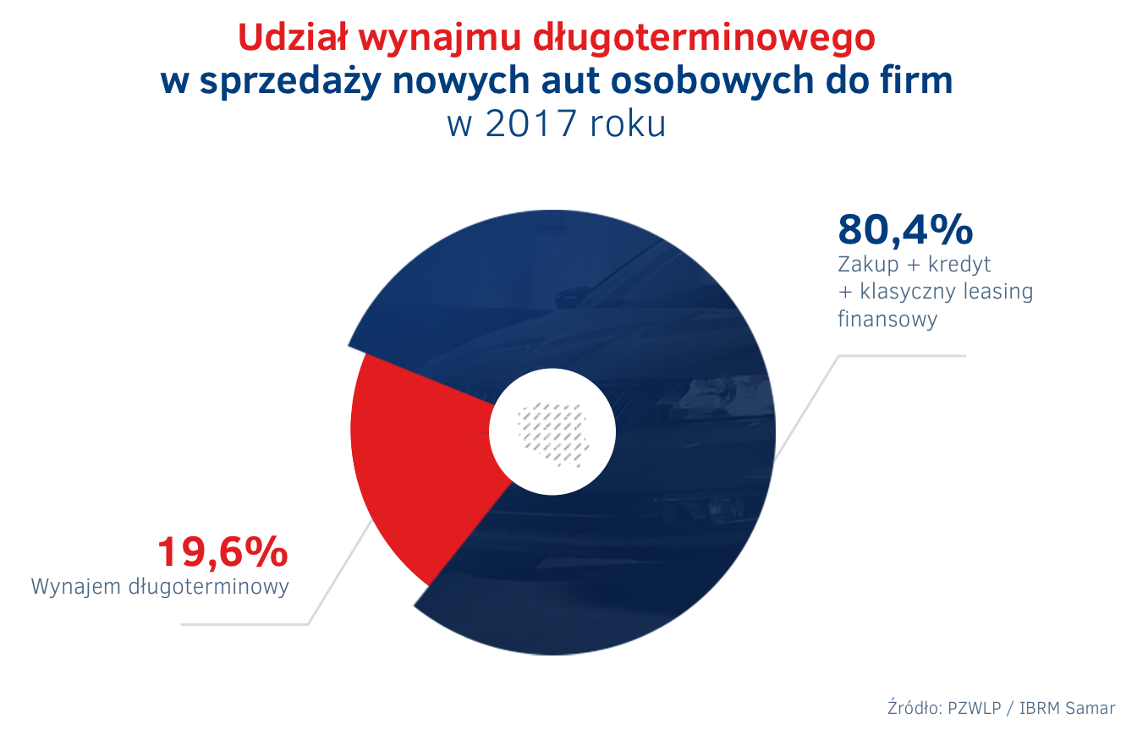

Branża wynajmu długoterminowego zakupiła o 22,8% więcej nowych aut osobowych niż przed rokiem, dzięki czemu rozwijała się pod względem wzrostu liczby rejestrowanych pojazdów szybciej od pozostałych form finansowania samochodów służbowych. Z wykorzystaniem zakupu ze środków własnych, kredytu i klasycznego leasingu finansowego firmy nabyły w zeszłym roku o 19,8% aut więcej.
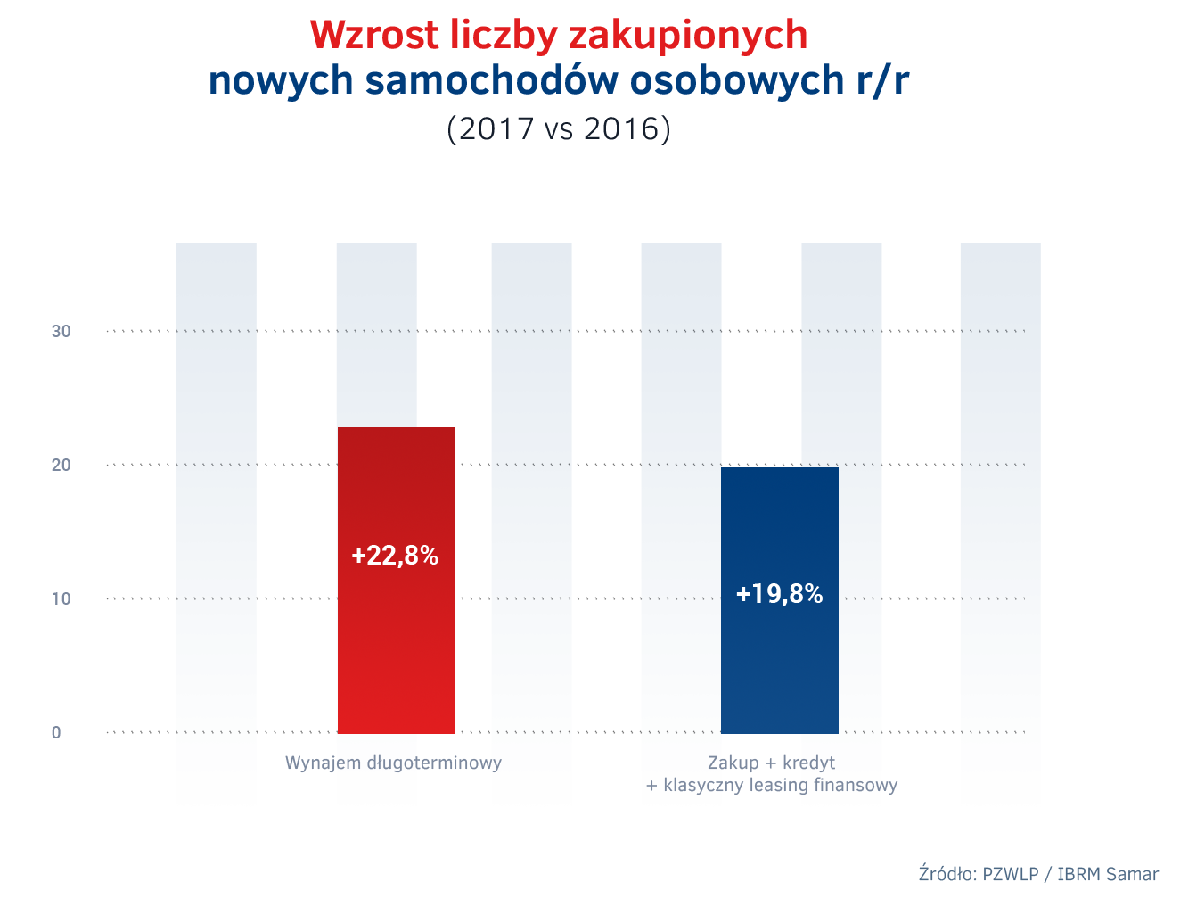
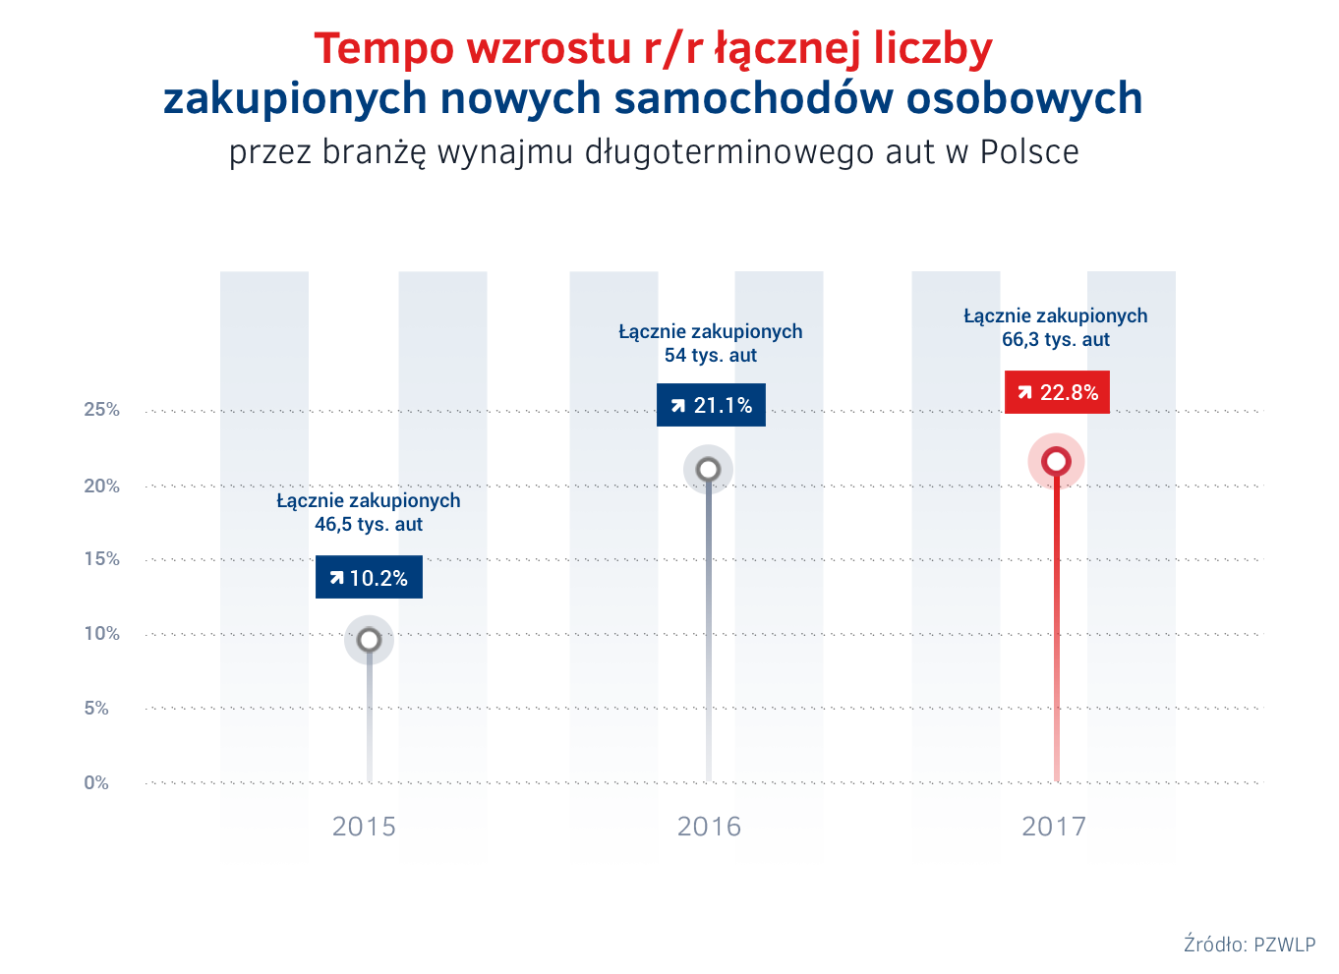

Trend rosnącej popularności wynajmu długoterminowego aut wśród przedsiębiorców
13,1% r/r, czyli osiągnięta w 2017 r. dynamika rozwoju wynajmu długoterminowego aut, to najlepszy wynik odnotowany przez branżę w ostatnich 6 latach. Tempo rozwoju branży rośnie bez przerwy od 2014 roku, co zdaniem ekspertów jednoznacznie wskazuje już na rynkowy trend.
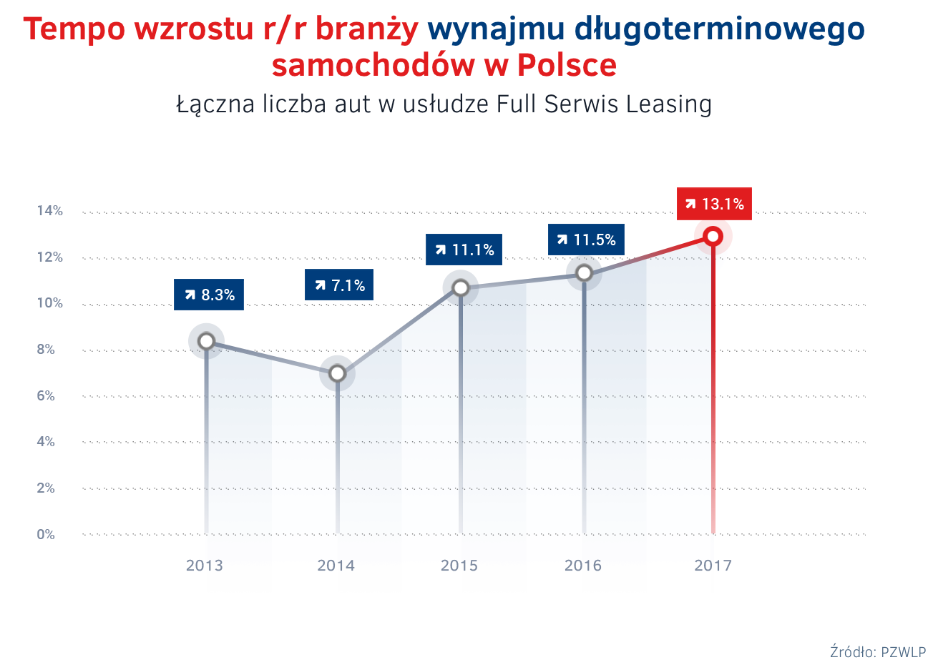
Zwiększające się już od kilku lat tempo rozwoju wynajmu długoterminowego aut w Polsce,
w połączeniu z szybciej rosnącą od innych form finansowania floty liczbą nowych rejestrowanych przez branżę samochodów wskazuje, że mamy do czynienia z rynkowym trendem wzrostu popularności wynajmu długoterminowego – mówi Sławomir Wontrucki, Prezes Zarządu PZWLP, Prezes LeasePlan Polska. – Branżę w coraz większym stopniu napędzają nowi klienci z sektora małych i średnich przedsiębiorstw.
W najbliższych latach ich wpływ na wzrost rynku CFM będzie jeszcze większy. Mali i średni przedsiębiorcy są coraz bardziej przekonani do pełnego outsourcingu aut służbowych, a więc wynajmu długoterminowego. Za rosnącą dynamikę rozwoju branży odpowiada także dokonująca się obecnie zmiana preferencji i filozofii przedsiębiorców w Polsce względem aut firmowych. Ewoluują oni od modelu posiadania samochodów flotowych, a więc finansowania ich poprzez zakup czy na kredyt, do modelu używania. Obecnie zdecydowana większość nabywanych przez firmy samochodów znajduje się już w którejś z form leasingu – klasycznego finansowego, operacyjnego lub operacyjnego z obsługą, a więc wynajmu długoterminowego. Jak wynika z doświadczeń bardziej rozwiniętych rynków zachodnioeuropejskich, które mają już tę transformację za sobą, odchodząc od zakupu czy kredytu, firmy zazwyczaj początkowo wybierają leasing w najprostszej jego formie, a więc klasyczny leasing finansowy. Dopiero w następnej kolejności sięgają po tzw. wynajem długoterminowy, a więc pełen outsourcing w zakresie nie tylko finansowania, ale i obsługi floty. Przewidujemy, że część przedsiębiorców korzystających obecnie w Polsce z klasycznego leasingu finansowego, w którymś momencie zamieni go na wynajem długoterminowy. Wówczas branża może otrzymać silny, kolejny impuls rozwojowy.
Łączna flota w wynajmie długoterminowym firm należących do PZWLP przekroczyła na koniec roku 2017 symboliczną barierę 150 tys. pojazdów i liczyła prawie 152 tys. aut (bez floty firmy Athlon Car Lease). W Full Serwis Leasingu, czyli jednej z dwóch usług wynajmu długoterminowego, gwarantującej pełną obsługę samochodów, znajdowało się 85% aut, natomiast w Leasingu
z Serwisem, zapewniającym przedsiębiorcy częściową obsługę samochodów, pozostawało 15% pojazdów. Wśród najpopularniejszych modeli samochodów w łącznej flocie firm PZWLP w wynajmie długoterminowym były: Skoda Octavia, Ford Focus, Toyota Yaris, Skoda Fabia, a także Volkswagen Passat.
Udział Diesla największy, ale spada – coraz więcej aut benzynowych i ekologicznych
Na koniec ubiegłego roku dominującym napędem w samochodach w wynajmie długoterminowym pozostawał nadal Diesel, stanowiąc 2/3 (66,3%) wszystkich pojazdów. Od kilku kwartałów zauważalny był jednak już trend spadkowy udziału aut z silnikami wysokoprężnymi. W ciągu całego roku 2017 udział Diesla zmniejszył się o 4,5%. Rosła natomiast popularność samochodów napędzanych silnikami benzynowymi, których udział w łącznej flocie wyniósł na koniec 2017 roku 32,7% i zwiększył się w minionym roku o 3,8%. Aut ekologicznych, a więc napędzanych silnikami hybrydowymi i elektrycznymi było wciąż relatywnie bardzo mało – ich udział wyniósł 1%. Na uwagę zasługuje jednak dynamiczny wzrost udziału samochodów z silnikami ekologicznymi – w 2017 roku urósł on ponad trzykrotnie. Łącznie na koniec grudnia we flocie firm PZWLP w wynajmie długoterminowym jeździło 1566 aut ekologicznych – 1542 hybrydy (wzrost z 382 pojazdów tego typu na koniec 2016 r.) oraz 24 samochody elektryczne.
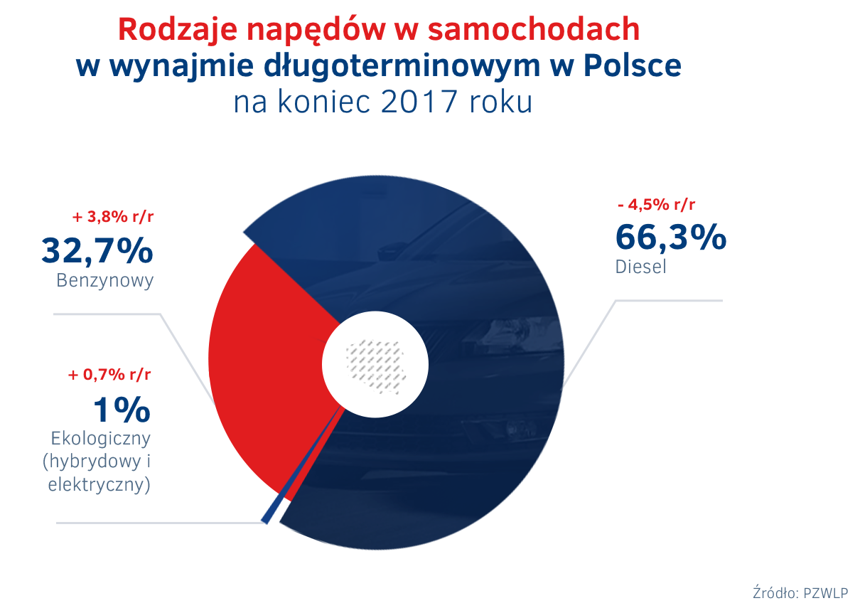
Nabywane przez firmy skupione w PZWLP pojazdy na potrzeby wynajmu długoterminowego były coraz bardziej przyjazne dla środowiska, jeśli chodzi o emisję dwutlenku węgla. W przypadku kupowanych w IV kw. 2017 r. samochodów osobowych średnia emisja CO₂ wyniosła 123,9 g/km i była o 4,5% (5,8 g/km) niższa niż w analogicznym okresie rok wcześniej. Jeśli chodzi o auta dostawcze to średnia emisja CO₂ nabywanych w ostatnim kwartale ubiegłego roku pojazdów tego typu wyniosła 149 g/km i była o 5,9% (9,3 g/km) mniejsza niż w porównywalnym czasie roku 2016.
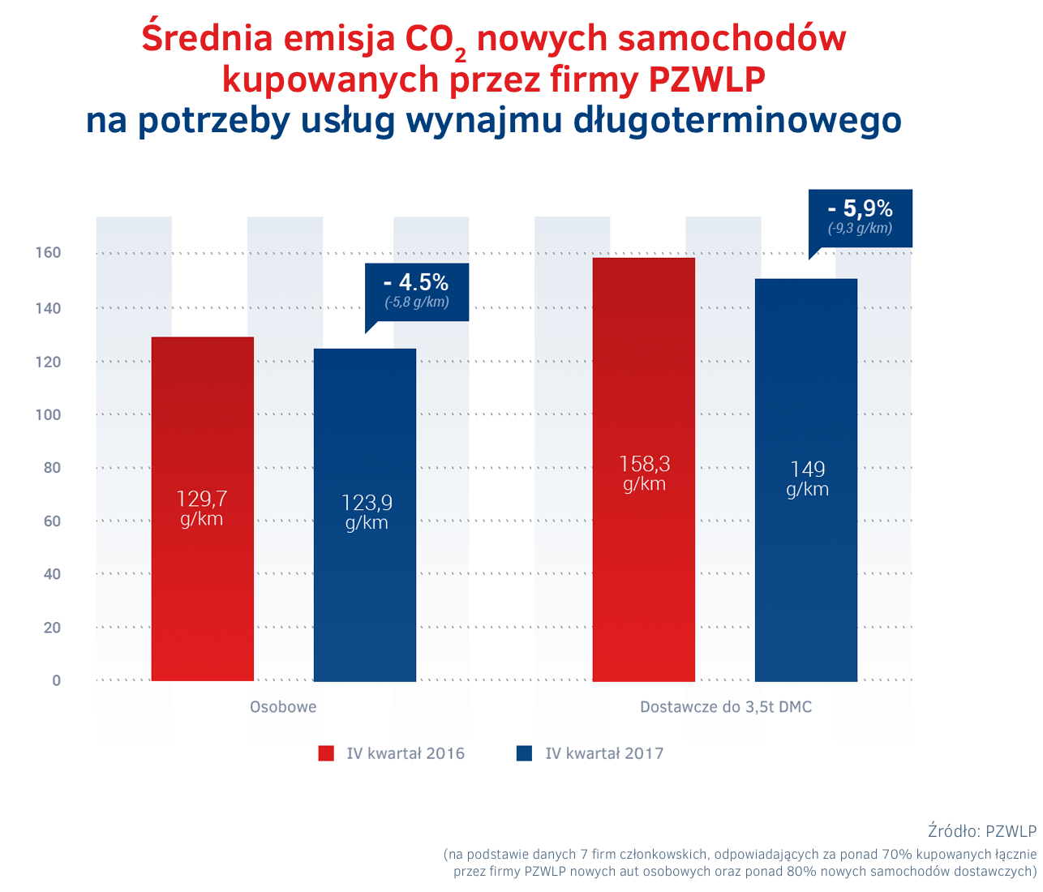

Branża Rent a Car – w 2017 roku wzrost wyniósł aż 33,2% r/r
2017 rok był również bardzo udany dla branży Rent a Car, reprezentowanej w PZWLP przez 7 dużych sieciowych, polskich i międzynarodowych wypożyczalni samochodów. Na koniec grudnia łączna flota firm Rent a Car w PZWLP (bez Avis Budget / Jupol – Car Sp. z o.o.) w usługach wynajmu krótkoterminowego (1-30 dni) oraz średnioterminowego (1 miesiąc – 2 lata) wynosiła ponad 15 tys. aut (15.068), co oznacza, że branża odnotowała wzrost na poziomie aż 33,2% r/r.
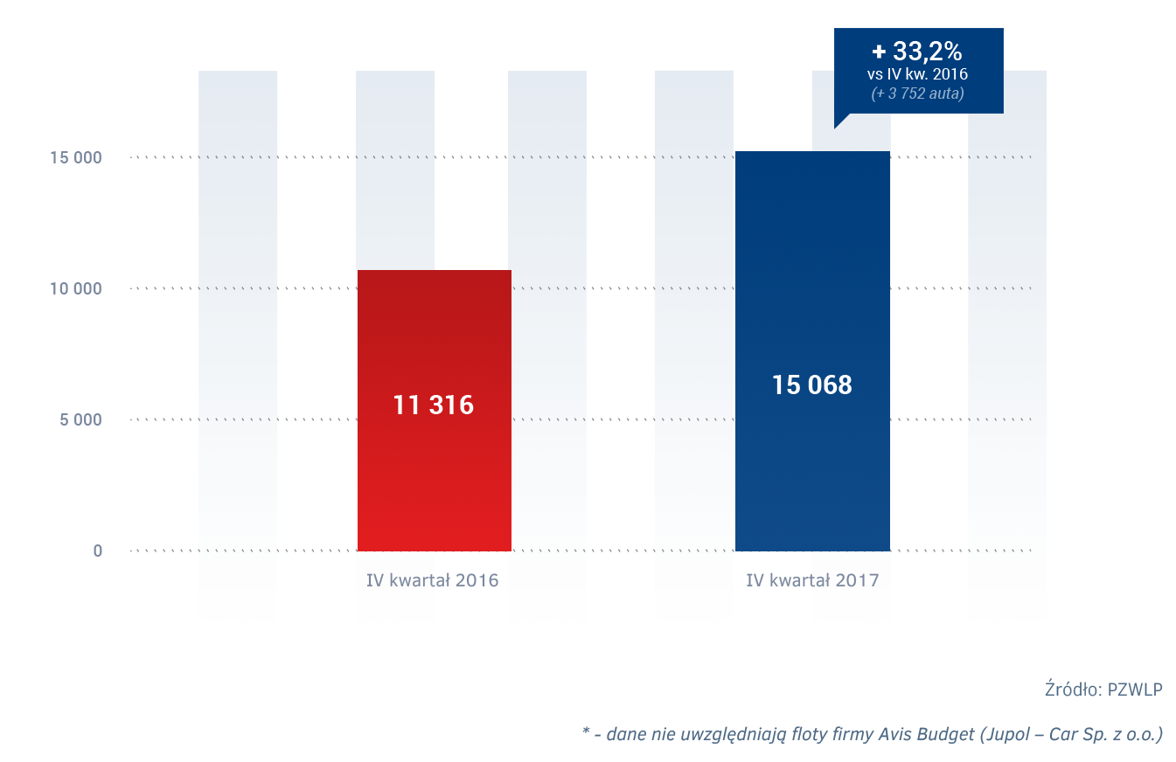
Stabilność przepisów ważna dla rozwoju branży flotowej w 2017 roku
Bardzo dobre wyniki odnotowane w 2017 roku przez cały rynek flotowy w Polsce, w tym przez branżę wynajmu długoterminowego, to zdaniem ekspertów PZWLP, poza wieloma innymi czynnikami, zasługa także stabilnych już od kilku lat przepisów.
Rosnącym zakupom aut firmowych dokonywanych przez przedsiębiorców sprzyjają w dużej mierze stabilne przepisy, w tym regulacje podatkowe – mówi Leszek Pomorski, Członek Zarządu PZWLP, Prezes Alphabet Polska Fleet Management. – Dobre perspektywy w tym zakresie są także w 2018 roku. W bieżącym roku jedną z ważniejszych i długo oczekiwanych przez branżę flotową regulacji będzie ustawa o elektromobilności, która o ile wprowadzi planowane na etapie projektu ustawy ulgi podatkowe oraz ułatwienia dla przedsiębiorców nabywających auta hybrydowe i elektryczne, ma szansę pozytywnie wpłynąć na wzrost liczby samochodów ekologicznych we flotach.
Do ważniejszych wydarzeń w branży flotowej w 2017 roku należy zaliczyć uruchomienie w październiku na Wydziale Transportu Politechniki Warszawskiej pierwszych w Polsce, pełnowymiarowych i rozbudowanych programowo flotowych studiów podyplomowych „Zarządzanie flotą samochodową i mobilnością”. Program studiów kładzie nacisk na praktyczną, faktycznie potrzebną na rynku flotowym wiedzę i był współtworzony przez ekspertów PZWLP i SKFS (Stowarzyszenie Kierowników Flot Samochodowych). Eksperci obydwu organizacji stanowią również ponad połowę wykładowców prowadzących zajęcia na studiach.
Ponadto, w 2017 roku podczas Jubileuszowej X Gali Nagród PZWLP, organizacja po raz pierwszy w historii przyznała swoją nagrodę dla dealera samochodów. Nowa kategoria Nagrody PZWLP została wprowadzona w odpowiedzi na coraz ważniejszą rolę branży flotowej dla kondycji rynku motoryzacyjnego w Polsce i podkreśla rangę dobrych relacji i współpracy firm flotowych ze środowiskiem dealerów samochodów.
Firmy PZWLP kupiły łącznie ponad 114 tys. nowych samochodów osobowych
Biorąc pod uwagę całokształt działalności 20 firm należących do Polskiego Związku Wynajmu
i Leasingu Pojazdów (PZWLP), a więc przede wszystkim usługi wynajmu krótko-, średnio-
i długoterminowego samochodów, ale również leasing finansowy aut, firmy PZWLP zakupiły
w 2017 roku łącznie 114,5 tys. nowych samochodów osobowych – o 14,5% więcej niż w 2016 r. Oznacza to, że ponad 1/3 (33,8%) nowych aut osobowych kupowanych w 2017 roku przez przedsiębiorców w polskich salonach zostało nabyte przez firmy należące do PZWLP*
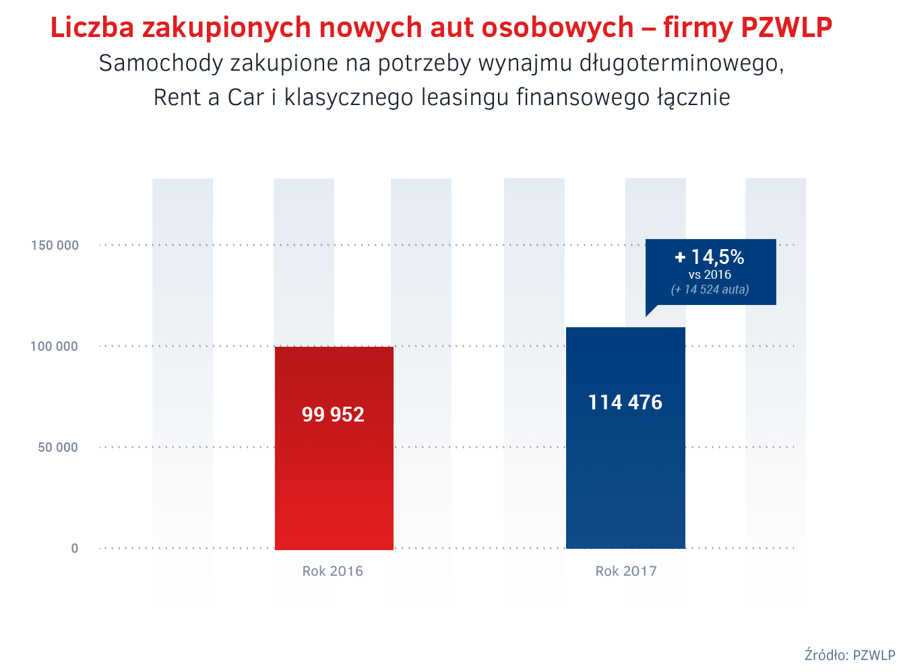
*- Firmy PKO Leasing, Volkswagen Leasing i mLeasing są również członkami ZPL (Związku Polskiego Leasingu).

Zachęcamy do korzystania z sekcji „Dla mediów” na nowej stronie internetowej PZWLP, gdzie
w jednym miejscu, w wygodny sposób można odnaleźć aktualne materiały prasowe oraz dane kontaktowe dla mediów, nie tylko PZWLP, ale i wszystkich firm należących do organizacji.
Sprawdź – kliknij tutaj

Polski Związek Wynajmu i Leasingu Pojazdów (PZWLP) to organizacja skupiająca 20 firm, specjalizujących się w wynajmie
i leasingu aut na polskim rynku flotowym. Członkowie PZWLP tworzą czołówkę głównych graczy w branży. Organizacja reprezentuje ok. 80% rynku pojazdów obsługiwanych w ramach wynajmu długoterminowego oraz należą do niej największe polskie i międzynarodowe firmy Rent a Car. Celem działalności organizacji jest kształtowanie i wpływanie na rozwój branży wynajmu i leasingu pojazdów w Polsce. Firmy członkowskie PZWLP dysponują obecnie w Polsce łączną flotą prawie 152 tys. pojazdów w wynajmie długoterminowym (bez floty firmy Athlon Car Lease) oraz ponad 15 tys. samochodów w wynajmie krótko- i średnioterminowym (dane nie uwzględniają floty firmy Avis Budget / Jupol – Car Sp. z o.o.).
Do PZWLP należą: ALD Automotive Polska Sp. z o.o., Alphabet Polska Fleet Management Sp. z o.o., Arval Service Lease Polska Sp. z o.o., Athlon Car Lease Polska Sp. z o.o., Avis Budget / Jupol-Car Sp. z o.o., PKO Leasing, mLeasing Sp. z o.o., Business Lease Poland Sp. z o.o., Carefleet S.A., Hitachi Capital Polska Sp. z o.o., Express sp. z o.o. sp. k., LeasePlan Fleet Management Polska Sp. z o.o., Nivette Fleet Management Sp. z o.o., Idea Fleet S.A., Volkswagen Leasing GmbH Sp. z o.o. oddział w Polsce, Hertz / Motorent Sp. z o.o., Panek S.A., 99rent Sp. z o.o., Rentis S.A. oraz Sixt / EuroRent Sp. z o.o.
Firmy zrzeszone w Polskim Związku Wynajmu i Leasingu Pojazdów zatrudniają w Polsce łącznie ok. 3 tysięcy pracowników i w 2017 r. zakupiły 114,5 tys. nowych aut osobowych, generując dzięki temu ponad 1/3 (33,8%) całkowitej sprzedaży nowych samochodów osobowych do firm w kraju. PZWLP jest członkiem zbiorowym (o specjalnym statusie) Związku Polskiego Leasingu oraz Partnerstwa dla Bezpieczeństwa Drogowego. Organizacja została założona w 2005r.
Więcej informacji o PZWLP oraz jego Członkach na stronie: www.pzwlp.pl

